**Autosnelweg A-14**

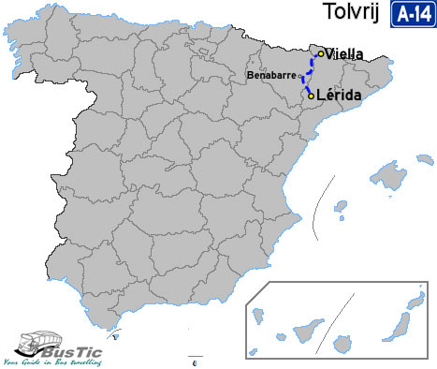

**Lleida – Sopeira**

* De A-14 is een autovía in Spanje, gelegen in Catalunya.
* De weg moet de stad Lleida verbinden met de Pyreneeën.
* De snelweg moet beginnen aan de A-2 en is gepland tot Sopeira.
* Het plan is meerdere malen uitgesteld.
* Ten noorden van Sopeiros zal de snelweg voorlopig niet gebouwd worden.
* De bedoeling is dat de A-14 wel gebouwd wordt tussen Lleida en Sopeira over 101 kilometer lengte.
* Vanaf daar zal de N-230 verbeterd worden tot aan de Vielha-tunnel.

**Routebeschrijving**

* De snelweg moet aan de noordzijde van Lleida op de A-2 aansluiten, en dan noordwaarts voeren.
* Het eerste deel voert door vlak gebied, maar na zo'n 20 kilometer bereikt men de uitlopers van de Pyreneeën.
* In dit gebied zijn enkele stuwmeren.
* De route voert door het grensgebied tussen Catalunya en Aragón.
* De snelweg zal de N-230 naar het noorden volgen, en verloopt op circa 700 tot 800 meter hoogte.
* Het tracé ten noorden Sopeira zal aanzienlijk lastiger zijn om aan te leggen doordat een klim moet worden gemaakt naar de op 1.600 meter hoogte gelegen ingang van de Vielhatunnel.
* Ten noorden van de tunnel voert het tracé door smalle en diepe dalen naar de grens met Frankrijk.
* Aan de Franse zijde sluit de route op de A645 aan.

Geschiedenis

**Vielhatunnel**

* In 1948 opende de eerste Túnel de Viella (Vielha), de aanleg van deze tunnel duurde 22 jaar.
* De bouw heeft meermaals stil gelegen.
* De tunnel had een lengte van 5.260 meter en was 7,5 meter breed.
* Het was tot 1964 de langste wegtunnel ter wereld.
* Begin jaren 80 is deze tunnel gerenoveerd en gemoderniseerd.
* Tussen 2002 en 2007 is een nieuwe tunnel aangelegd, die op 4 december 2007 werd opengesteld.
* De nieuwe tunnel telt 2+1 rijstroken en wordt in twee richtingen gebruikt.
* De oude tunnel is nu een vluchtbuis en wordt gebruikt voor incidenteel vervoer van gevaarlijke stoffen.

**A-14**

* In 2009 begon de aanleg van het eerste deel tussen Roselló en Almenar.
* Op 22 juli 2010 werd het contract voor de bouw van het deel tussen de A-2 bij Lleida en Roselló ingetrokken.
* Op 19 mei 2012 opende het eerste deel van de A-14 tussen Roselló en Almenar over 7 kilometer.
* De aanleg van dit deel kostte € 37 miljoen, of € 5,2 miljoen per kilometer en sloot nog niet op andere snelwegen aan.

**Toekomst**

* In oktober 2013 werd de aanleg van 6 kilometer A-14 tussen de A-2 bij Lleida en Roselló gereactiveerd.
* Dit moet medio 2016 worden opengesteld.
* De rest van de route is nog in planning.
* De bouw is voorzien in het wegenbouwprogramma van 2012 tot 2024, maar wanneer dit exact zal gebeuren is niet bekend.
* Het is met name twijfelachtig of het deel ten noorden van Sopeira aangelegd zal worden.

**Begin Lleida**

**Einde Sopeira**

**Lengte 95 km**

|  |  |  |  |
| --- | --- | --- | --- |
| Beschrijving: Bestand:Kreuz symbool.pngBeschrijving: Beschrijving: Afslagsymbool.svg **Kreuz: met de** A-2 | A-2 | **>** | A-14 |
| **>** |

|  |  |
| --- | --- |
| [Beschrijving: Afslagsymbool.svg](http://www.wegenwiki.nl/Bestand:Afslagsymbool.svg) **Rosselló** | A-14 |

Rosselló

* Rosselló is een gemeente in de Spaanse provincie Lerida in de regio Catalonië met een oppervlakte van 10 km².
* In 2007 telde Rosselló ± 2611 inwoners.

|  |  |
| --- | --- |
| [Beschrijving: Afslagsymbool.svg](http://www.wegenwiki.nl/Bestand:Afslagsymbool.svg) **Alguaire** | A-14 |

Alguaire

* Alguaire is een gemeente in de Spaanse provincie Lerida in de regio Catalonië met een oppervlakte van 50 km².
* Het vliegveld Lleida-Alguaire is gelegen binnen de gemeentegrenzen van Alguaire.
* In 2009 telde Alguaire ± 3165 inwoners.

|  |  |
| --- | --- |
| [Beschrijving: Afslagsymbool.svg](http://www.wegenwiki.nl/Bestand:Afslagsymbool.svg) **Almenar** | A-14 |

Almenar

* Almenar is een gemeente in de Spaanse provincie Lerida in de regio Catalonië met een oppervlakte van 66 km².
* In 2007 telde Almenar ± 3596 inwoners.